Communiqué de presse
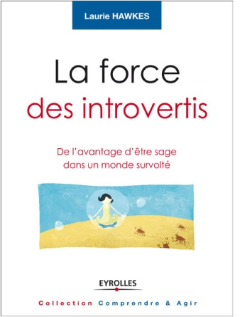
Disponible le 18 novembre en librairie
LA FORCE DES INTROVERTIS
De l’avantage d’être sage dans un monde survolté

Laurie Hawkes
174 pages – 18,00 €

Dans une société qui encourage et valorise l’extraversion, les introvertis n’ont pas bonne presse. Les premiers sont vus comme des bons vivants, sympathiques, agréables à fréquenter qui expriment souvent leurs ressentis sans craindre la transparence. Les autres, sont jugés trop sérieux, trop réservés, secrets, insaisissables, perfectionnistes ou trop exigeants, voire arrogants.

En fait, la difficulté des introvertis à nouer des liens spontanés nuit à leur image sociale et ralentit leur intégration dans un groupe. Ils peuvent avoir du mal à y trouver leur place et à faire valoir leur point de vue. Ce manque apparent de compétence dans les rapports humains masque pourtant une richesse intérieure, une qualité de concentration et d’analyse, une créativité féconde pour des liens authentiques et une vie pleine.

Pour simplifier on pourrait dire que les introvertis sont principalement centrés sur leur monde intérieur, tandis que les extravertis attribuent la plus grande importance au monde extérieur. C’est Carl Gustav Jung qui a théorisé cette notion d’introversion/extraversion telle que nous la connaissons. Il définit ces deux « attitudes de personnalité » comme étant une orientation de l’énergie vers deux modes d’adaptation psychologiques qui colorent les quatre fonctions : pensée, sensation, intuition et ressenti. En outre, il existe toutes sortes de variantes et les introvertis ne sont pas tous réservés, pas tout le temps, pas dans tous les contextes. Ils peuvent avoir du plaisir à prendre la parole en public ou être ceux qui mettent de l’ambiance dans une soirée surtout s’ils sont avec leurs proches. Certains, comme le Président Obama, occupent même de hautes fonctions.

En fait, les introvertis ont un vécu beaucoup plus intime et souvent tout en retenue. Hypersensibles aux stimuli extérieurs, ils ont en fait besoin de solitude pour se protéger et se ressourcer.

Ce livre réhabilite les qualités propres à l’introversion : la capacité à prendre des décisions difficiles, le sens de l’observation, l’écoute de l’autre, la créativité et l’intuition. Il invite ainsi chaque introverti à cultiver sa singularité et à la reconnaitre comme une force plutôt que de chercher à se transformer… en extraverti.

Laurie Hawkes est psychologue clinicienne et psycho-praticienne, co-fondatrice de l’EAT (Ecole d’Analyse Transactionnelle) au sein de laquelle elle enseigne. Elle est également l’auteure de plusieurs livres parus aux Editions Eyrolles « Le grand livre de l’analyse transactionnelle », « La peur de l’autre », « Une danse borderline » et « 50 exercices d’estime de soi ».

